Доклад
аудитора Контрольно-счетной палаты Хабаровского края Андрейчикова В.Н. на семинаре с представителями контрольно-счетных органов муниципальных образований Хабаровского края
по теме "О проведении совместных контрольных мероприятий между контрольно-счетными органами Хабаровского края"

Уважаемые Сергей Александрович,
Кирилл Игоревич,
Елена Вячеславовна
Уважаемые Коллеги!

В начале своего выступления я хочу озвучить один из принципов, изложенный в Международном стандарте высших органов финансового контроля ISSAI 20 «Принципы прозрачности и подотчетности», а именно Принцип 3: Высшие органы аудита могут извлечь пользу от совместных или параллельных аудитов.
Совместные проверки органов внешнего государственного финансового контроля разного уровня, в нашем случае регионального и муниципального, безусловно полезны, так как имеет место общность целей и критериев проверки.
Основаниями для проведения совместных мероприятий являются Федеральный закон «Об общих принципах организации и деятельности контрольно-счетных органов субъектов Российской Федерации и муниципальных образований» (статья 18); плановые документы Контрольно-счетной палаты края и контрольно-счетных органов муниципальных образований края.
СЛАЙД 1
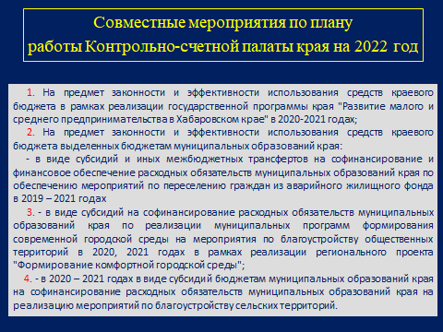
На 2022 год Контрольно-счетной палатой края по поручению Законодательной Думы края запланировано к проведению четыре совместных с контрольно-счетными муниципальными органами контрольных мероприятия:
на предмет законности и эффективности использования средств краевого бюджета в рамках реализации государственной программы Хабаровского края "Развитие малого и среднего предпринимательства в Хабаровском крае" в 2020, 2021 годах совместно с 13 контрольно-счетными органами;
на предмет законности и эффективности использования средств краевого бюджета выделенных бюджетам муниципальных образований края в виде субсидий и иных межбюджетных трансфертов на софинансирование и финансовое обеспечение расходных обязательств муниципальных образований края по обеспечению мероприятий по переселению граждан из аварийного жилищного фонда в 2019 – 2021 годах в рамках реализации государственной программы Хабаровского края "Повышение качества жилищно-коммунального обслуживания населения Хабаровского края" совместно с пятью контрольно-счетными органами;
на предмет законности и эффективности использования средств краевого бюджета выделенных бюджетам муниципальных образований края в виде субсидий на софинансирование расходных обязательств муниципальных образований края по реализации муниципальных программ формирования современной городской среды на мероприятия по благоустройству общественных территорий в 2020, 2021 годах в рамках реализации регионального проекта "Формирование комфортной городской среды";
на предмет законности и эффективности использования средств краевого бюджета выделенных в 2020 – 2021 годах в виде субсидий бюджетам муниципальных образований края на софинансирование расходных обязательств муниципальных образований края на реализацию мероприятий по благоустройству сельских территорий.
В настоящее время проводится первое контрольное мероприятие, по которому контрольно-счетными муниципальными органами закончены проверки на объектах и представлены акты в Контрольно-счетную палату края.
СЛАЙД 2
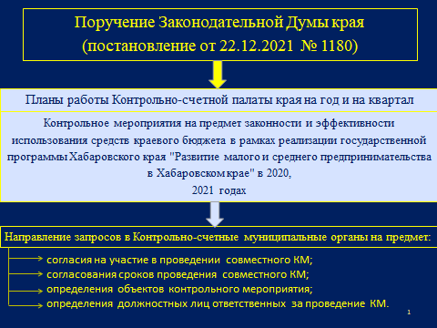
На примере проведения данного контрольного мероприятия я и остановлюсь в своем докладе.
В соответствии со стандартом «Порядок проведения совместных и параллельных контрольных и экспертно-аналитических мероприятий» совместные мероприятия представляют собой форму организации мероприятий, проводимых Контрольно-счетной палатой и уполномоченными органами по взаимному согласию на двусторонней или многосторонней основе по согласованной теме.
Проведению данного контрольного мероприятия предшествовало рабочее совещание в формате видеоконференцсвязи с участием председателя Контрольно-счетной палаты края, ответственных за проведение контрольного мероприятия со стороны Контрольно-счетной палаты края и контрольно-счетных муниципальных органов. СЛАЙДЫ 3, 4
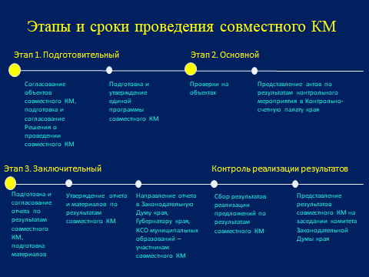
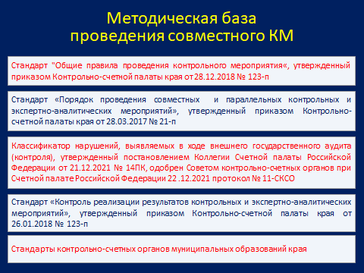
СЛАЙД 5
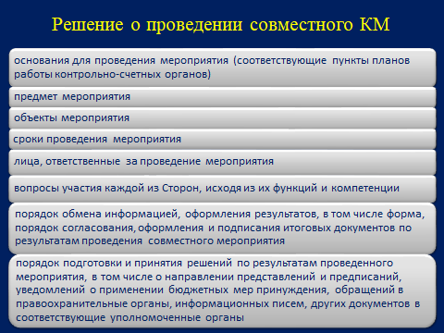
Контрольно-счетной палатой края разработаны проекты двухсторонних решений о проведении совместного контрольного мероприятия, одной из сторон которых являлась Контрольно-счетная палата края, другой – контрольно-счетный орган муниципального образования. В решениях определены
основания для проведения мероприятия (соответствующие пункты планов работы контрольно-счетных органов);
предмет мероприятия;
объекты мероприятия;
сроки проведения мероприятия;
лица, ответственные за проведение мероприятия;
вопросы участия каждой из Сторон, исходя из их функций и компетенции. В нашем случае вопросами явились:
- проверка выполнения министерством экономического развития края функций ответственного исполнителя мероприятий Государственной программы. Ответственный – Контрольно-счетная палата края.
- оценка законности и эффективности использования средств краевого бюджета в рамках реализации Государственной программы в 2020 – 2021 годы. Ответственные – Контрольно-счетная палата края и контрольно-счетные органы муниципальных образований края в части использования субсидий из краевого бюджета;
- оценка эффективности реализации Государственной программы. Ответственный – Контрольно-счетная палата края.
Далее – решениями определены:
порядок обмена информацией, оформления результатов, в том числе форма, порядок согласования, оформления и подписания итоговых документов по результатам проведения совместного мероприятия;
порядок подготовки и принятия решений по результатам проведенного мероприятия, в том числе о направлении представлений и предписаний, уведомлений о применении бюджетных мер принуждения, обращений в правоохранительные органы, информационных писем, других документов в соответствующие уполномоченные органы.
В соответствии со стандартом Решения подписаны председателем Контрольно-счетной палаты и председателем уполномоченного органа.
СЛАЙД 6

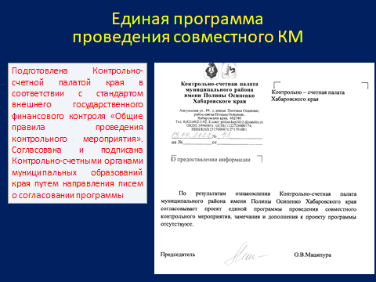
Проведение совместного мероприятия осуществляется в соответствии с утвержденной программой его проведения.
Контрольно-счетной палатой края подготовлена, согласована и подписана контрольно-счетными органами муниципальных образований края Единая программа проведения совместного мероприятия в соответствии с порядком, установленным стандартом внешнего государственного финансового контроля «Общие правила проведения контрольного мероприятия».
В нашем случае подписание Единой программы осуществлено Сторонами путем направления писем о согласовании программы.
СЛАЙД 7
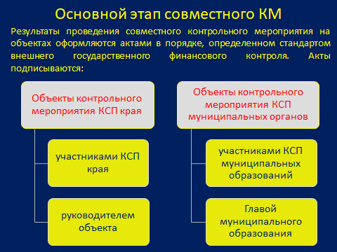
На основном этапе проводится совместное контрольное мероприятие на объектах в соответствии с Решениями о проведении совместного контрольного мероприятия, оформляются документы (аналитические таблицы, акты, информации и т.д.), необходимые для проведения контрольного мероприятия.
Основной этап проведения совместного контрольного мероприятия на объектах оформляются актами в порядке, определенном стандартом внешнего государственного финансового контроля «Общие правила проведения контрольного мероприятия». Акты подписываются:
в отношении объекта контрольного мероприятия, на котором контрольные действия осуществляются Контрольно-счетной палатой края – должностными лицами Контрольно-счетной палаты края и руководителем объекта (лицом его замещающим);
в отношении объекта контрольного мероприятия, на котором контрольные действия осуществляются Контрольно-счетными муниципальными органами – всеми участниками группы, принимавшими участие в проведении мероприятия на муниципальном объекте и главой муниципального района либо лицом, его замещающим.
Подписанный акт муниципального образования направляется в Контрольно-счетную палату края. Одновременно с актом в Контрольно-счетную палату направляются матрица гипотез и аналитические таблицы, разработанные Контрольно-счетной палатой края в целях обобщения результатов контроля в муниципальных образования края.
СЛАЙД 8
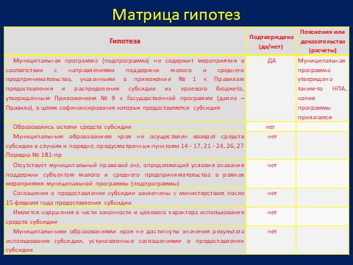
Немного о матрице гипотез, кто еще не сталкивался в работе с ней.
Матрица гипотез является новым документом и представляет собой таблицу, содержащую предположение (гипотезу) о нарушении, подтверждение (опровержение) нарушения и, соответственно, доказательства нарушения.
Например:
В графе 1 приведена гипотеза "Муниципальная программа (подпрограмма) не содержит мероприятия в соответствии с направлениями поддержки малого и среднего предпринимательства, указанными в приложении № 1 к Правилам предоставления и распределения субсидии из краевого бюджета, утвержденным Приложением № 9 к Государственной программе, в целях софинансирования которых предоставляется субсидия".
Во второй графе подтверждение либо опровержение – да или нет.
В третьей графе – доказательство при наличии нарушения. Например, в данном случае доказательство может звучать "Муниципальная программа утверждена таким-то НПА, копия программы прилагается".
Немного о формулировках выявленных нарушений. До подписания акта по результатам контрольного мероприятия выявленное нарушение необходимо согласовать с ответственным за проведение контрольного мероприятия со стороны Контрольно-счетной палаты края.
Пример: Так, в ходе контрольного мероприятия установлено, что субъекту малого предпринимательства предоставлена субсидия на возмещение затрат в отсутствие документа, подтверждающего затраты. Данное нарушение является нецелевым использованием бюджетных средств. Однако в подписанном акте данное нарушение характеризуется как "нарушение порядка предоставления субсидии".
СЛАЙД 9.
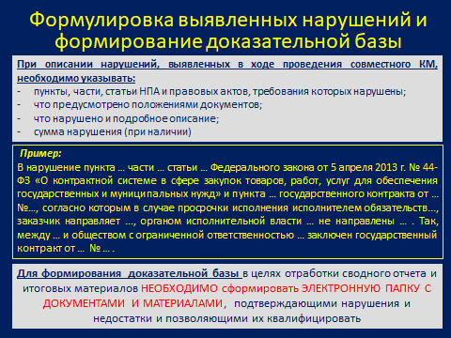
По результатам совместного контрольного мероприятия подготавливается отчет о результатах мероприятия в соответствии со стандартами Контрольно-счетной палаты края, подготовку которого организует руководитель контрольного мероприятия, т.е. аудитор Контрольно-счетной палаты края.
Отчет по результатам совместного контрольного мероприятия подписывается аудитором Контрольно-счетной палаты края, согласовывается с ответственными должностными лицами Контрольно-счетных органов муниципальных образований, и предоставляется на рассмотрение и утверждение Коллегии Контрольно-счетной палаты края.
Контрольно-счетной палатой края при наличии соответствующих оснований подготавливаются в соответствии со стандартами Контрольно-счетной палаты края представления, предписания, уведомления о применении бюджетных мер принуждения, обращения в правоохранительные органы и информационные письма по объектам, в отношении которых контрольные действия проводились Контрольно-счетной палатой края. Решения о направлении указанных документов принимаются Коллегией Контрольно-счетной палаты края;
решения о направлении представлений, предписаний, уведомлений о применении бюджетных мер принуждения, обращений в правоохранительные органы и информационных писем по объектам, в отношении которых контрольные действия проводились контрольно-счетными органами муниципальных образований края самостоятельно, принимаются контрольно-счетными органами муниципальных образований края.

Спасибо вам за внимание.

